День 2

- Реализована форма сервиса для посетителя:
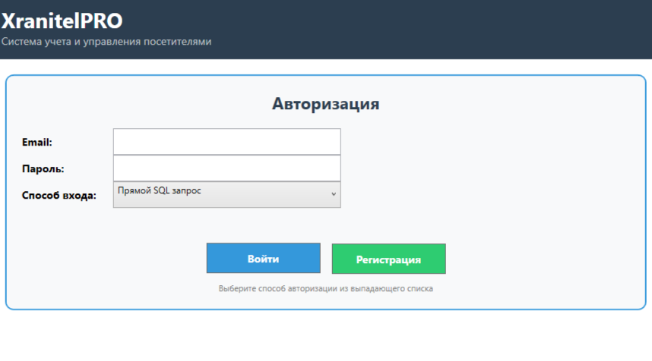

- Реализована функция авторизации (использовать три способа: запрос SQL, хранимая процедура, ORM-технология ):
a.
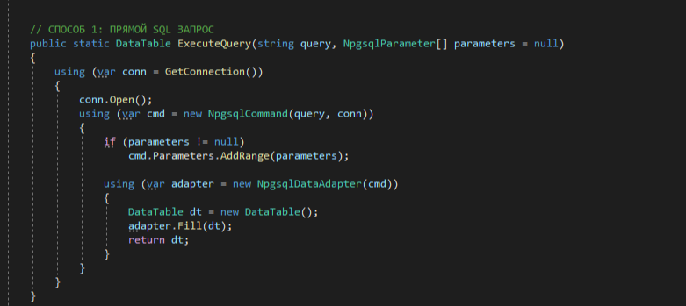

b.
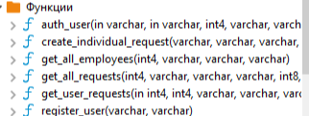
c.
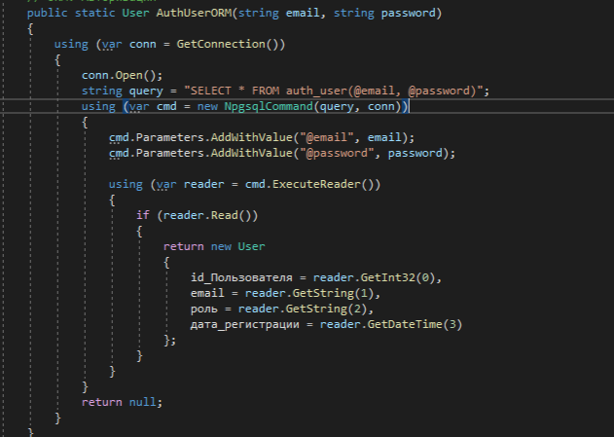
- Реализована функция регистрации (использовать три способа: запрос SQL, хранимая процедура, ORM-технология )
a.
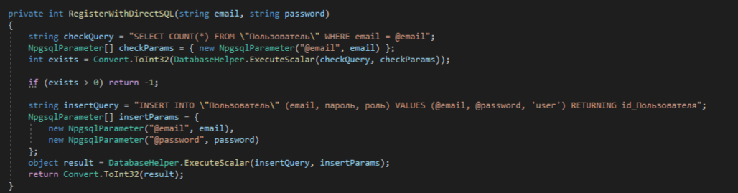

b.
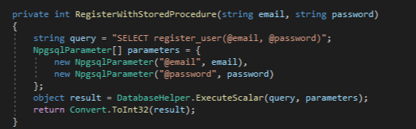

c.
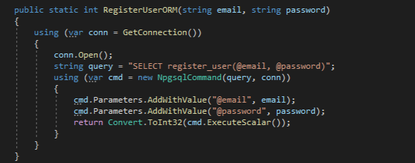

- Реализована возможность оформления индивидуальной заявки:
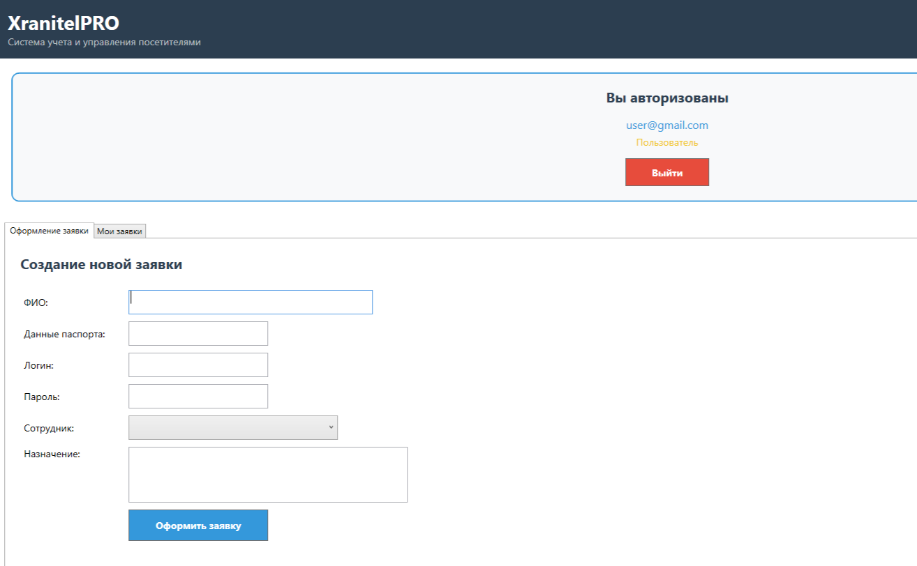
5. Реализована возможность просмотра созданных заявок.

